快速成型(Rapid Prototyping)：
快速成形技术（简称RP）是由CAD模型直接驱动的快速制造任意复杂形状三维物理实体的技术总称，其基本过程是：首先设计出所需零件的计算机三维模型（数字模型、CAD模型），然后根据工艺要求，按照一定的规律将该模型离散为一系列有序的单元，通常在Z向将其按一定厚度进行离散（习惯称为分层），把原来的三维CAD模型变成一系列的层片；再根据每个层片的轮廓信息，输入加工参数，自动生成数控代码；最后由成形系统成形一系列层片并自动将它们联接起来，得到一个三维物理实体。
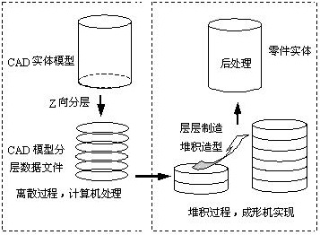
快速成型技术的特点：
与传统材料加工技术相比,快速成型具有鲜明的特点：
1．数字化制造。
2．高度柔性和适应性。可以制造任意复杂形状的零件。
3．直接CAD模型驱动。如同使用打印机一样方便快捷。
4．快速。从CAD设计到原型(或零件)加工完毕，只需几十分钟至几十小时。
5．材料类型丰富多样，包括树脂、纸、工程蜡、工程塑料（ABS等）、陶瓷粉、金属粉、砂等，可以在航空，机械，家电，建筑，医疗等各个领域应用。
主要工艺：
RP技术结合了众多当代高新技术：计算机辅助设计、数控技术、激光技术、材料技术等，并将随着技术的更新而不断发展。自1986年出现至今，短短十几年，世界上已有大约二十多种不同的成形方法和工艺，而且新方法和工艺不断地出现。目前已出现的RP技术的主要工艺有：
1． SL工艺 ： 光固化/立体光刻
2． FDM工艺： 熔融沉积成形
3． SLS工艺： 选择性激光烧结
4． LOM工艺： 分层实体制造
5． 3DP工艺： 三维印刷
6． PCM工艺： 无木模铸

